Hoàng Thọ Tú - 0096667 - 67CS
Lập trình Shell (3)

Bài 1:
Em hãy thực hiện chương trình shell lựa chọn để in ra các hình sau đây, với tham số đầu tiên là tên hình, tham số thứ hai và ba là các kích thước của hình cần vẽ ra (vẽ chữ nhật cần 2 th.số, các hình còn lại chỉ cần 1 tham số). Nếu tham số thứ nhất phù hợp thì vẽ, còn nếu không thì thông báo chương trình không biết vẽ hình này.

VD: gọi chương trình
$ bai7.1 chu_nhat 4 5 thì sẽ in ra như hình đầu tiên bên dưới
$ bai7.1 hinh_tron 4 thì sẽ thông báo “Chuong trinh chua biet ve hinh nay”
chu_nhat | tam_giac_duoi | tam_giac_tren | tam_giac_so
* * * * *  * * * * *  * * * * *  * * * * * | *  * *  * * *  * * * * | * * * *  * * *  * *  * | 1  2 3  4 5 6  7 8 9 10
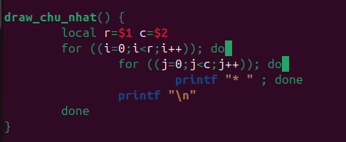

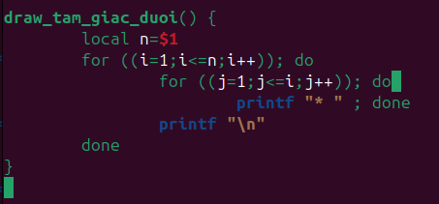

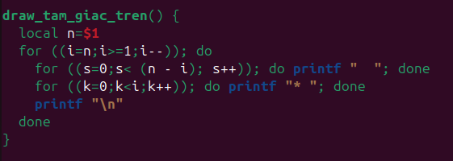

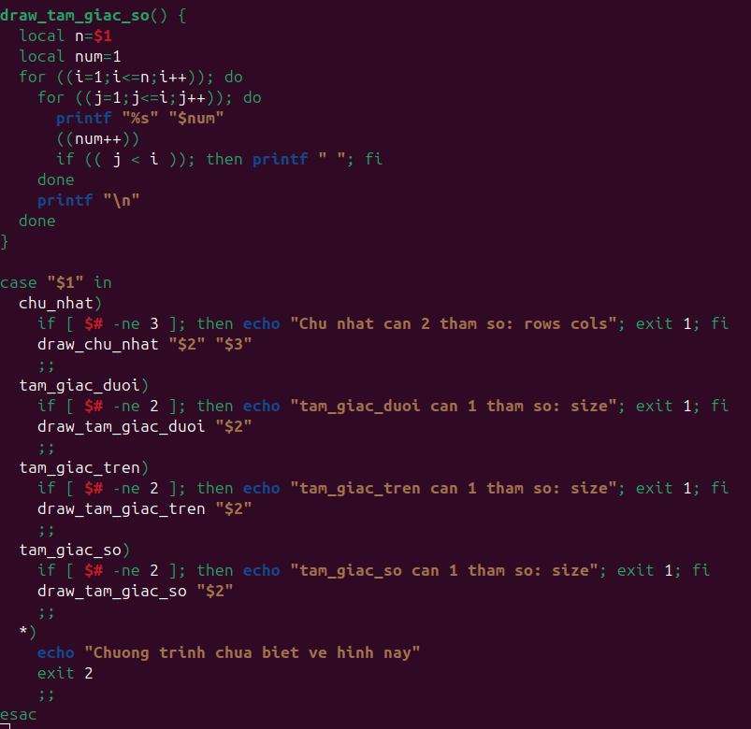

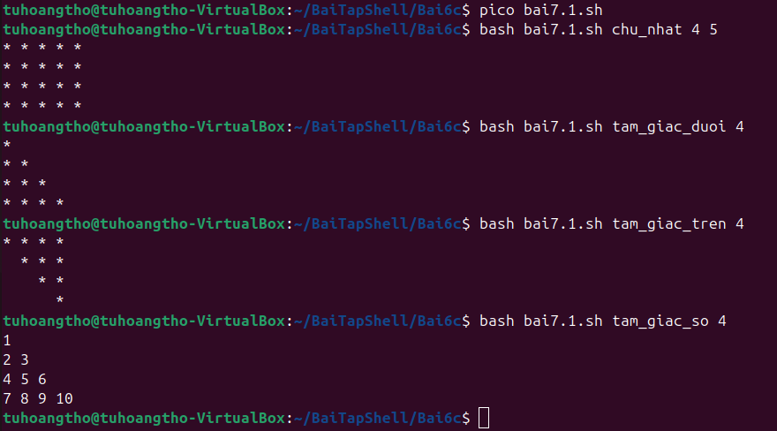
*Bài 2:
Sửa từ bài 1 ở trên với nội dung thay đổi như sau:
tam_giac_duoi | tam_giac_tren | tam_giac_so | hinh_vuong
*  * *  * * *  * * * * | * * * *  * * *  * *  * | 1  2 3  4 5 6  7 8 9 10 | * * * *  * * * *  * * * *  * * * *

Kích thước của hình xác định bằng tham số cuối cùng (thứ $#). Các tham số còn lại (từ ($# - 1) đến $1) là các yêu cầu về loại hình vẽ. Thực hiện yêu cầu theo các loại hình vẽ được liệt kê.
VD:
$ bai7.2 tam_giac_so 4 sẽ in ra như hình thứ ba
$ bai7.2 tam_giac_so tam_giac_duoi 4 sẽ in ra hình thứ 3, rồi in ra hình thứ nhất.
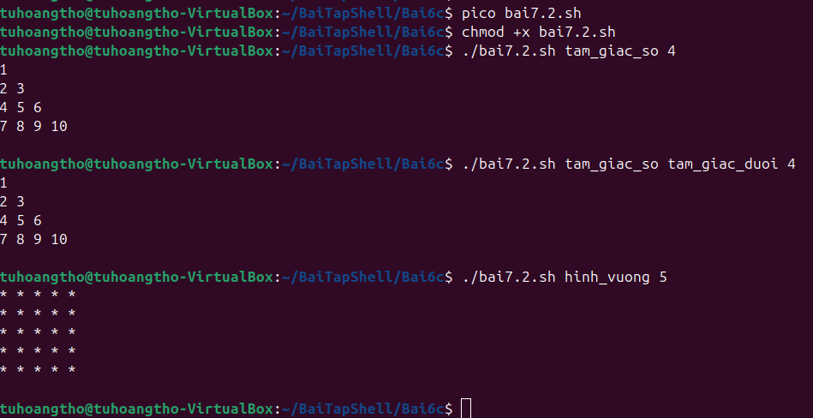

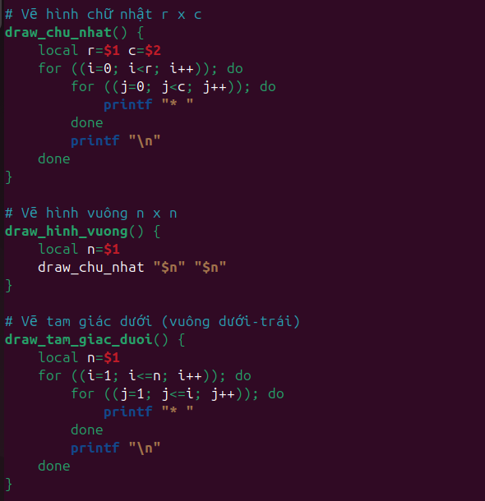

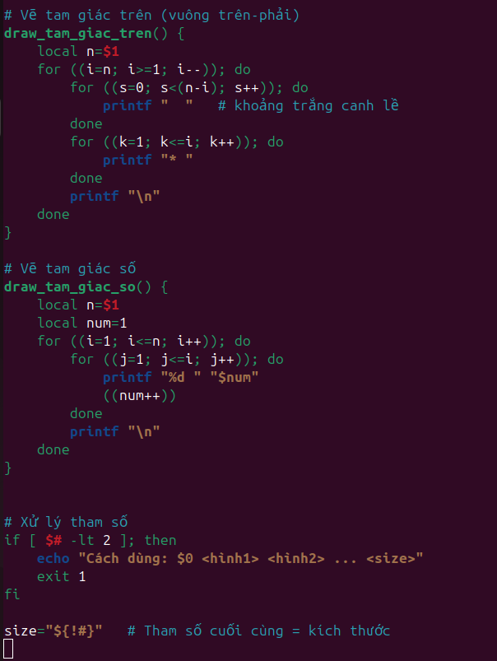

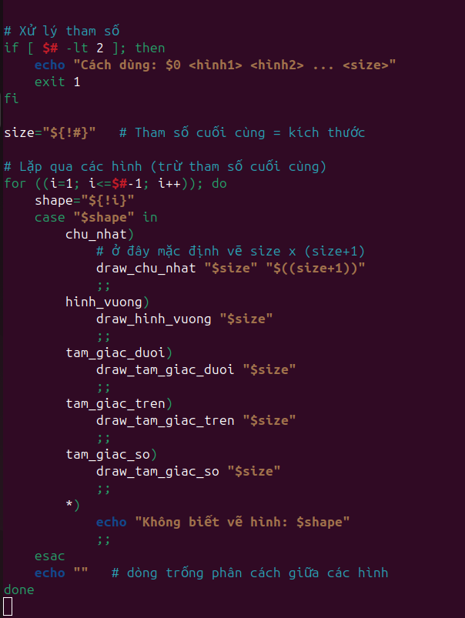

Bài 3:
Có danh sách email của một lớp như sau:
daohan@gmail.com
lehaan@yahoo.com.vn
lethi.ngoc@gmail.com
letrong_cuong@yahoo.com
le.vanhung@live.com
Em hãy tách file trên để có một file danh sách tên_tài_khoản, một file nhà_cung_cấp_dịch_vụ
file tên_tài_khoản có kết quả như sau:
daohan
lehaan
lethi.ngoc
letrong_cuong
le.vanhung
file nhà_cung_cấp_dịch_vụ có kết quả như sau:
gmail
yahoo
gmail
yahoo
live
Từ file nhà_cung_cấp_dịch_vụ chuyển sang file thống kê kết quả như sau:
2 gmail
2 yahoo
1 live
(lưu ý có những chỗ email không liên tục một loại → cần sắp xếp)

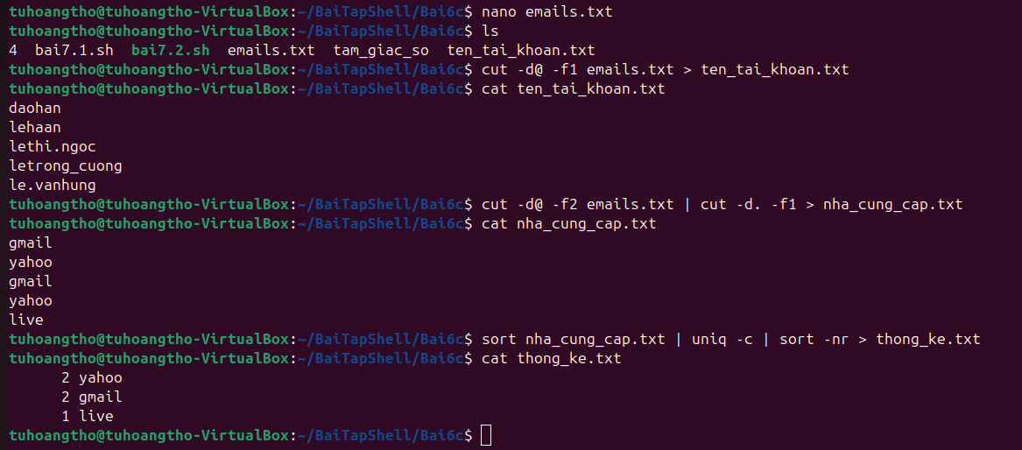
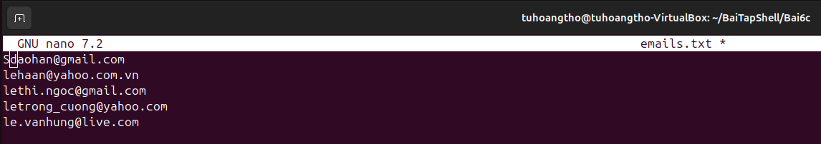

Lập trình shell

- File có đuôi .jpg, em hãy đổi tên file: bỏ đuôi jpg và thêm vào đuôi png
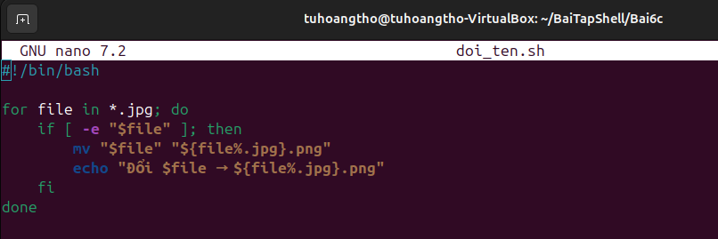

- Chuyển chuỗi sau:
Nguyen van A::LTMT2::K8::8::9::8
Thành chuỗi:
Nguyen van A,LTMT2,K8,8,9,8
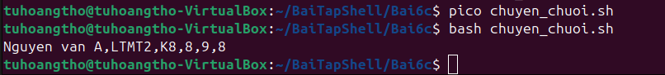
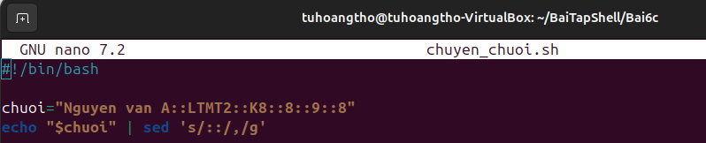

- File mẫu có dạng như sau:
Nguyen van A::LTMT2::K8::8::9::8
Le Thi B::LTMT1::K8::9::2::8
Hoang Van C::LTMT6::K9::9::3::2.5
Hãy chuyển thành file có dạng
Nguyen van A,LTMT2,K8,8,9,8
Le Thi B,LTMT1,K8,9,2,8
Hoang Van C,LTMT6,K9,9,3,2.5
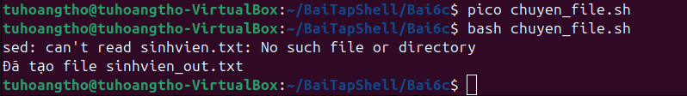
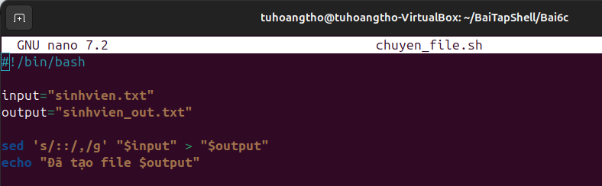

- Nhập vào đường dẫn tuyệt đối của 1 file, kiểm tra và đưa ra thông báo: em có quyền đọc/ghi/thực thi với file hay không, có phải chủ sở hữu, thuộc nhóm sở hữu của file không?

- Nhập vào đường dẫn tuyệt đối của 1 file vào tham số thứ nhất của chương trình, kiểm tra và đưa ra thông báo: em có quyền đọc/ghi/thực thi với file hay không, có phải chủ sở hữu, thuộc nhóm sở hữu của file không?
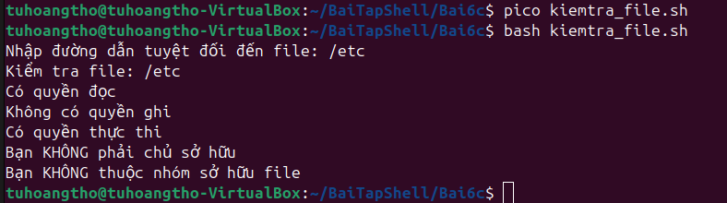
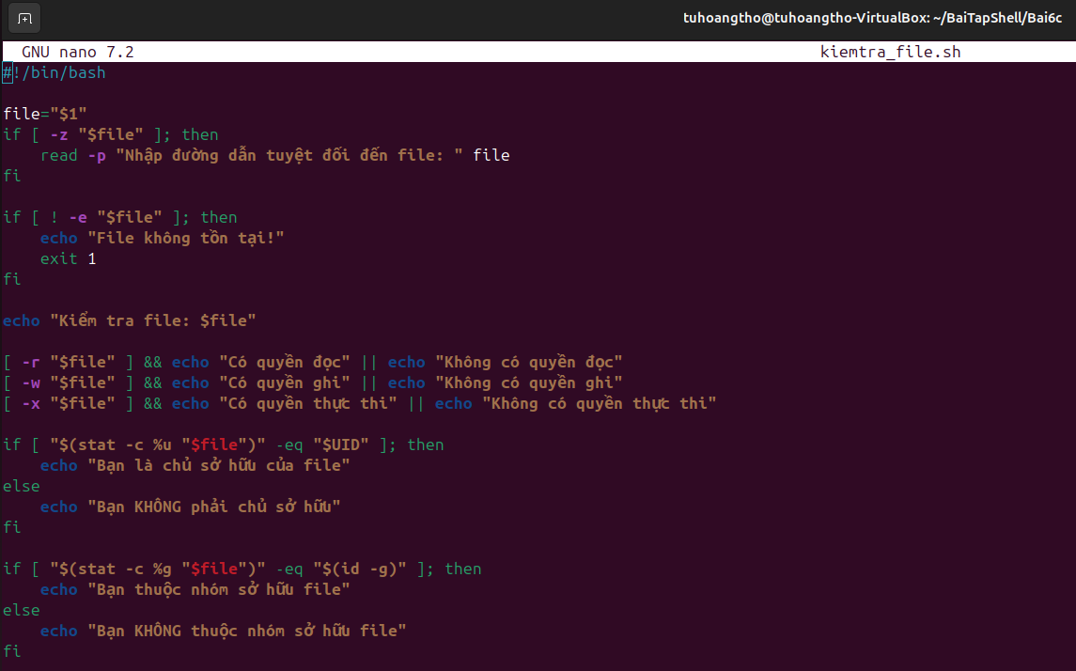

- Kiểm tra xem có tham số thứ nhất của chương trình (file) hay không? Nếu có thì kiểm tra và đưa ra thông báo: em có quyền đọc/ghi/thực thi với file hay không, có phải chủ sở hữu, thuộc nhóm sở hữu của file không? Nếu không thì nhập đường dẫn vào và kiểm tra rồi đưa ra thông báo phù hợp.

- Tách 1 đường dẫn thành 2 phần: phần địa chỉ thư mục và tên file. Tách lấy thư mục cha của file đó.
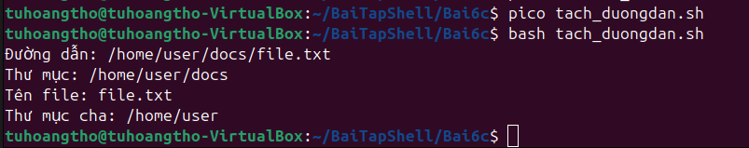
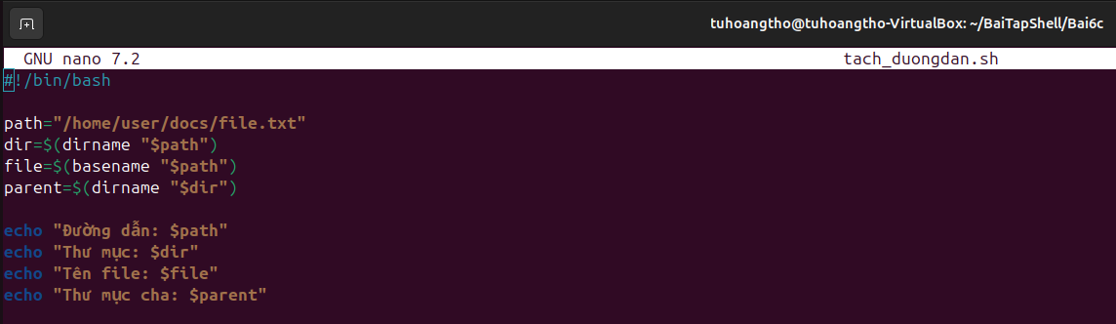

- Nhập vào một địa chỉ email. Tách riêng 3 phần của địa chỉ email vào 3 biến rồi in ra màn hình.
Ví dụ: ngochan@yahoo.com.vn tách thành biến 1 chứa ngochan, biến 2 chứa yahoo, biến 3 chứa com.vn

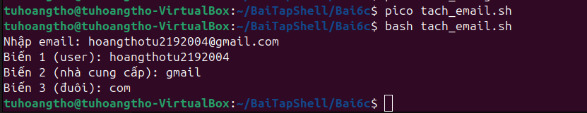
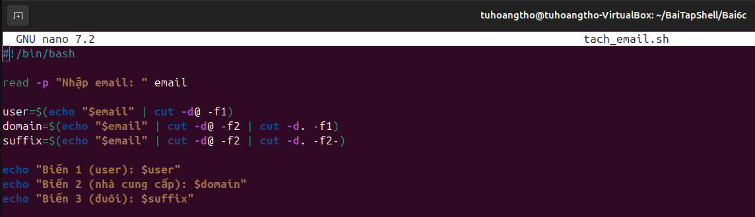
- Nhập vào 2 chuỗi là tham số thứ nhất và thứ hai của chương trình. Kiểm tra xem nếu thiếu tham số thì nhập vào. So sánh hai chuỗi và thông báo ra màn hình.
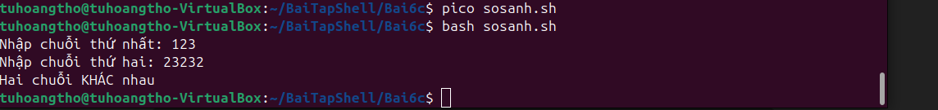
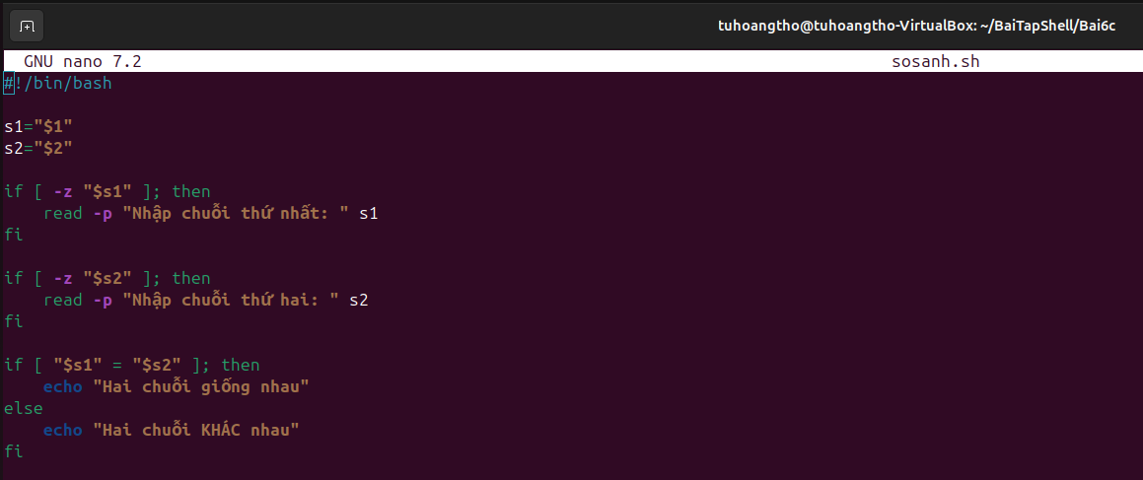

- Kiểm tra một số nhập vào có phải số nguyên hay không?
